Пенне «Биатриццо» с брокколи, спаржей и прованскими травами
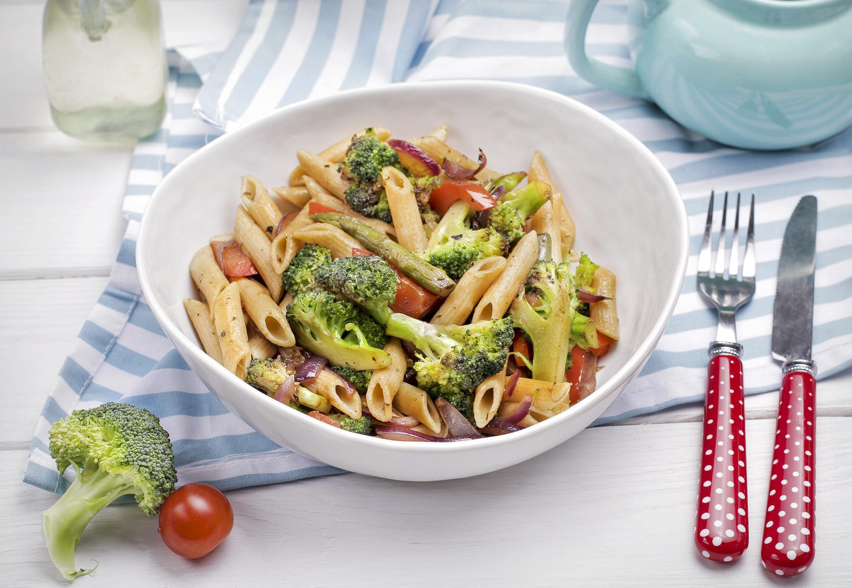
В Древнем Риме спаржу очень любили и считали деликатесом. Рецепт спаржи есть в самой старой кулинарной книге в мире — «De re coquinaria» авторства римского гурмана Апиция. Кроме Юлия Цезаря, в любви к спарже признавались Людовик XIV и Томас Джефферсон. Да и Лев Толстой ел ее практически килограммами :)

Калорийность на 100 г: К: 151.3 Б: 5.2 Ж: 4.0 У: 23.0
Приготовить до 1-4 день
Доска, нож, кастрюля, дуршлаг, сковорода, лопатка, растительное масло, соль, перец
Вес готового блюда: 890 г

Время приготовления: 20-25 мин. + 10 мин. на подготовку.

Пенне 250 г
Брокколи 150 г
Перец 150 г
Спаржа 100 г
Лук красный 0,5 шт.
Чеснок 4 г
Оливковое масло 20 мл
Бальзамический уксус 20 мл
Прованские травы 1 ч.л.

Возьмите из термопакета брокколи, перец и спаржу !

- Вскипятите 1,5 л воды в кастрюле. В кипящую воду опустите пенне и посолите. Варите на сильном огне, помешивая, только 3 мин. Не больше! Откиньте готовую пасту на дуршлаг, слейте воду.

Пока закипает вода 8-10 мин

Брокколи разберите на соцветия. Лук нарежьте соломкой, спаржу нарежьте на 3-4 части. Чеснок нашинкуйте мелко.
- Разогрейте сковороду с 1 ст. л. растительного масла и обжарьте брокколи на сильном огне 2-3 мин. Убавьте огонь до среднего, добавьте лук и перец. Готовьте 3-4 мин. Добавьте спаржу, чеснок, прованские травы и бальзамический уксус. Посолите, поперчите и перемешайте. Готовьте на сильном огне 2-3 мин. Пенне смешайте с овощами и оливковым маслом и подавайте.

ТЕХКАРТА: Октябрь 2023 Техкарта/себестоимостьМарт 2024 Техкарта/себестоимость Октябрь 2024 Техкарта/себестоимостьМарт 2025 Техкарта/себестоимостьОктябрь 2025 Техкарта/себестоимостьМарт 2026 Техкарта/себестоимость

